**РОССИЙСКИЙ УНИВЕРСИТЕТ ДРУЖБЫ НАРОДОВ**

**Факультет физико-математических и естественных наук**

**Кафедра прикладной информатики и теории вероятностей**

**ОТЧЕТ**

**ПО ЛАБОРАТОРНОЙ РАБОТЕ №3**

*дисциплина: Архитектура компьютера*

Студент: Попов Даниил Георгиевич

Группа: НПИбд-02-24

Студ. Билет №1132243109

**МОСКВА**

2024 г.

# ВЫПОЛНЕНИЕ ЛАБОРАТОРНОЙ №3

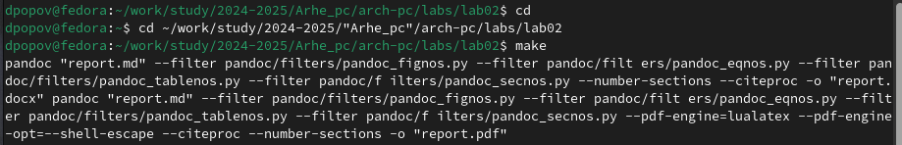Обновляем данные с помощью команды git pull и переходим в каталог с отчетом для создания файлов формата pdf и docx.

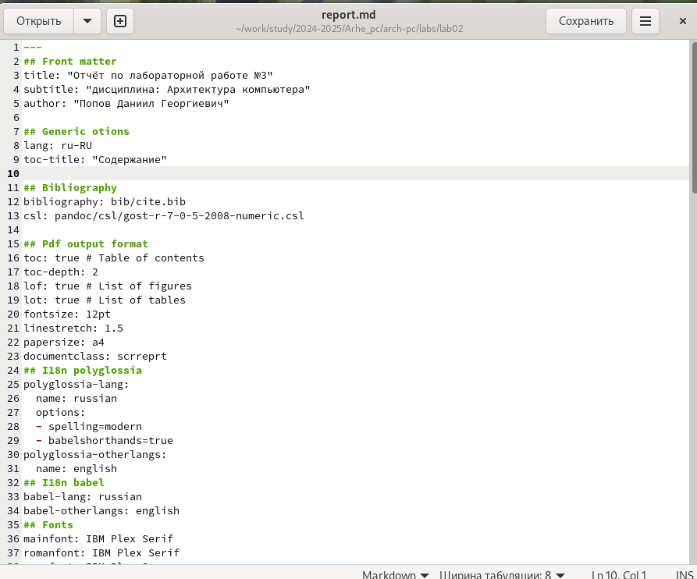Затем удаляем эти файлы с помощью команды make clear. Затем заходим в файл report.md и редактируем его.

# ДЕЛАЕМ ОТЧЕТ ЛАБОРАТОРНОЙ №2

# Цель работы

Ознакомится с системой контроля версий Git, настроить его, завести репозиторий на сайте github и скинуть в него свои отчеты по лабораторным работам.

# Порядок выполнения работы:

1. Базовая настройка Git:

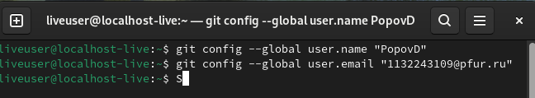Делаем предварительную конфигурацию git.

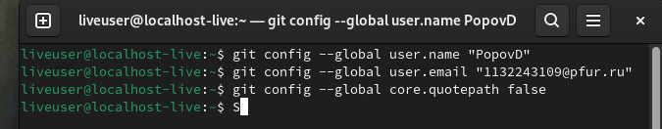Рис. 1.1 Задаем имя и email репозитория

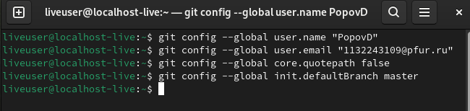Рис 1.2 Настраиваем utf-8

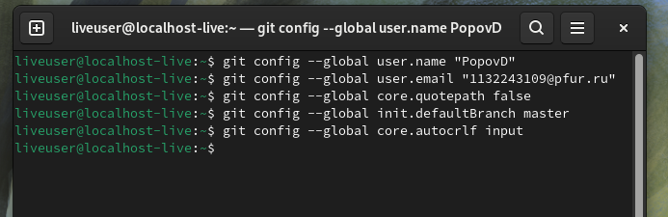Рис. 1.3 Задаем имя начальной ветки

Рис. 1.4 Устанавливаем настройку autocrlf

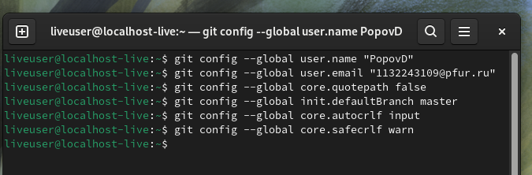Рис. 1.5 Устанавливаем настройку safecrlf

1. 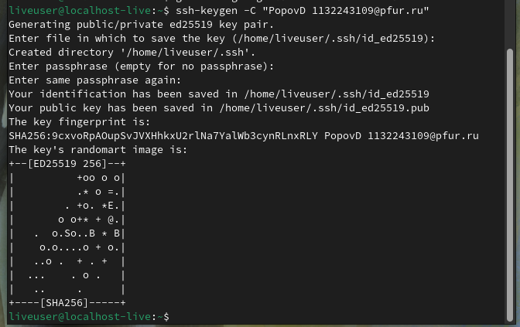Создание SSH ключа.

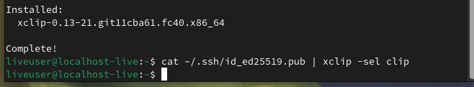Рис. 2.1 Генерируем пару ключей

Рис. 2.2 Скачиваем xclip и копируем в буфер обмена ключи

Заходим в свой аккаунт github и переходим в настройки:

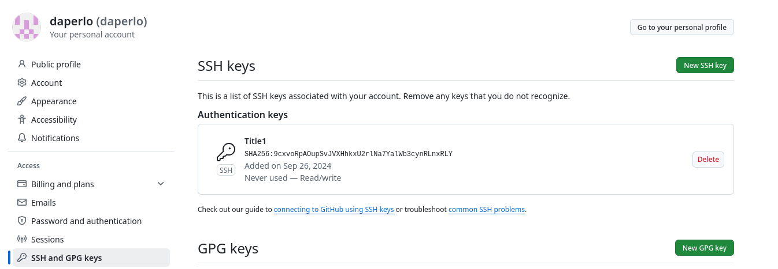Рис. 2.3 Добавляем ключ и указываем имя ключа(Title1) и проверяем

1. Создание рабочего пространства и репозитория курса на основе шаблона.

Рис. 3.1 Создаем каталог для предмета “Архитектура компьютеров”

1. Создаем репозиторий курса.

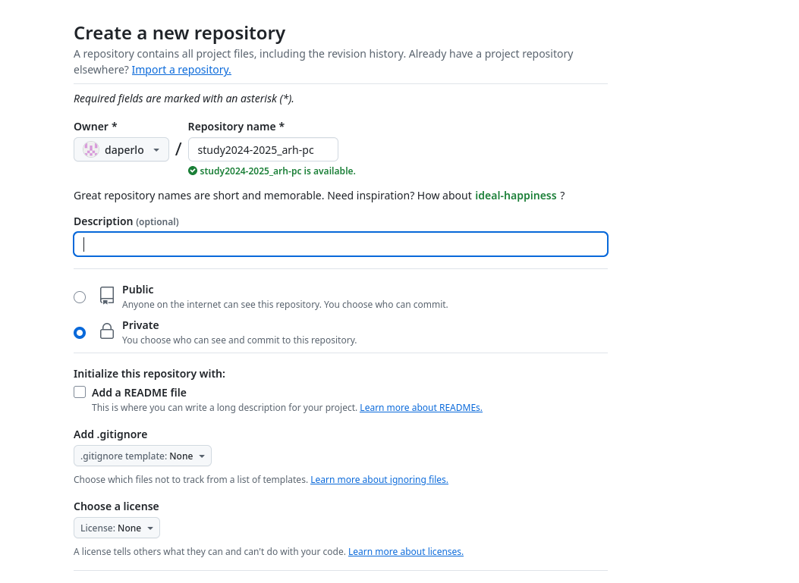Переходим на страницу репозитория с шаблоном

Рис. 4.1 Создаем репозиторий по шаблону

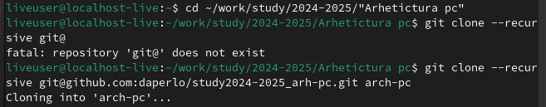Рис. 4.2 Переходим в каталог и клонируем репозиторий

1. 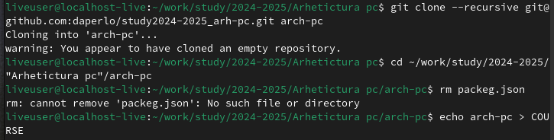Настройка каталога курса

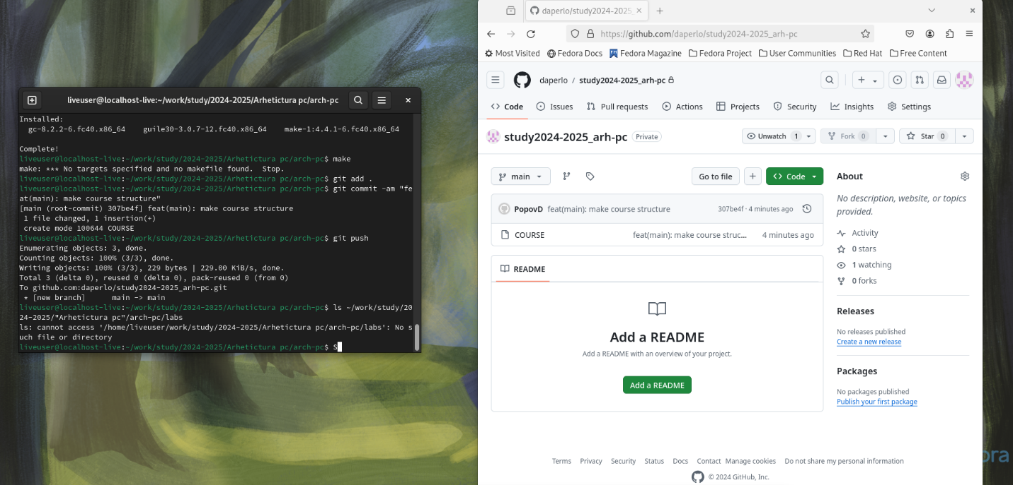Рис. 5.1 Переходим в каталог и создаем необходимые каталоги

Рис. 5.2 Отслеживаем файлы, отправляем в репозиторий и проверяем выполнение кода.

Вывод:

Мы познакомились с системой контроля git, выучили команды для работы с ним, создали свой репозиторий на платформе github, где в последующем будут храниться все будущие отчеты по лабораторным работам.